

DISEÑO Y DESARROLLO DE UNA PLATAFORMA PARA LA CONFIGURACIÓN DE ORDENADORES de acuerdo a unos parametros determinados de presupuesto, calidad y tipo de uso





1 DE ENERO DE 2023

UNIVERSIDAD EUROPEA DE MADRID

Calle Tajo, Villaviciosa de Odón

Desarrollo de Aplicaciones Multiplataforma

***Hugo Gómez Sánchez***

***Iván Barroso Serrano***

# **INTRODUCCIÓN**

El objetivo del proyecto es el diseño y desarrollo de una plataforma para la configuración de ordenadores por componentes totalmente compatibles entre ellos de acuerdo a un presupuesto determinado.

En el proyecto se desarrolla una App para generar un ordenador según presupuesto y finalidad de uso del usuario (ofimática, diseño gráfico, edición de video...)

El origen de este proyecto surge de una creciente necesidad generada por el constante avance de la tecnología, el cual ha transformado el concepto de trabajo conocido hasta ahora. En este contexto, se comprende que no todas las personas poseen conocimientos profundos sobre el funcionamiento interno de un ordenador o cómo construir uno. Es por ello que se ha desarrollado una aplicación que busca proporcionar una solución sofisticada y accesible para que cualquier individuo pueda adquirir un ordenador de sobremesa personalizado, sin requerir conocimientos previos en el campo de la informática.

En un mundo en constante evolución tecnológica, la aplicación se posiciona como un recurso fundamental para aquellos que desean adentrarse en el mundo de los ordenadores personalizados. Ya no es necesario ser un experto en hardware o tener experiencia previa en el montaje de equipos para disfrutar de un ordenador a medida. Se ha diseñado una interfaz intuitiva y fácil de usar que permite a cualquier persona configurar su propio ordenador, ajustándolo a sus necesidades específicas y al presupuesto disponible.

La aplicación destaca por su enfoque sofisticado y su capacidad para adaptarse a las demandas cambiantes del usuario moderno. A través de un proceso guiado, el usuario puede seleccionar los componentes adecuados para su ordenador, teniendo en cuenta aspectos como la potencia de procesamiento, capacidad de almacenamiento, tarjeta gráfica, memoria RAM y otros factores clave que influyen en el rendimiento y la experiencia de uso.

Además, se reconoce que la tecnología no solo se utiliza para el trabajo, sino que también es una herramienta para el entretenimiento, la creación de contenido y muchas otras actividades. Por eso, la aplicación permite a los usuarios personalizar su ordenador según el propósito específico que deseen, desde la edición de video y diseño gráfico hasta el gaming de alta gama.

En resumen, este proyecto se erige como una solución innovadora y sofisticada que facilita a las personas acceder a un ordenador de sobremesa personalizado sin requerir conocimientos técnicos previos. En un mundo donde la tecnología avanza rápidamente, la aplicación se presenta como una herramienta indispensable para satisfacer las necesidades de los usuarios en constante cambio, brindándoles una experiencia única y adaptada a sus preferencias individuales.

# **FILOSOFÍA DEL PROYECTO**

Aunque existen varias Web para “configurar” tu ordenador, en realidad no son más que meras almacenadoras de componentes donde se puede elegir los mismos de cualquier manera, incluso siendo incompatibles o poco aconsejables. Al final no se está configurando realmente un ordenador, sino que simplemente se están eligiendo piezas.

**Este proyecto ha querido llegar más allá y se ha logrado creando una inmensa base de Datos conexionada con criterios de eficiencia y compatibilidad entre los diferentes Componentes del PC, basado en una elección previa según presupuesto, y tipo de finalidad del uso del ordenador.**

En esta plataforma, cada vez que se elige un presupuesto y tipo de uso de PC, aparecen los componentes compatibles para eso parámetros elegidos.

El procesador que aparezca será compatible con la placa base, la fuente de alimentación,

Memorias RAM, ventiladores de refrigeración y las demás piezas compatibles con el presupuesto elegido y la finalidad de uso del PC.

Para conseguirlo, se maneja una base de datos extraordinaria que está Inter conexionada entre sí para satisfacer la demanda del usuario. No elijes a la carta si no que el programa elige las posibilidades de componentes de acuerdo al tipo de ordenador que se necesite. Siempre limitado a un presupuesto que se define al principio entre un máximo y un mínimo. Una vez que aparecen las posibles componentes para el ordenador configurado, tenemos la **opción de modificar los componentes en la propia app.**

Si no convence un componente o se quisiera cambiar la calidad de un procesador, por ejemplo, al clicar modificar, podemos acceder a más procesadores compatibles con el criterio de búsqueda elegido.

Esta app creará unas facilidades de elección de PC nunca vistas hasta ahora,

adaptándose a cualquier tipo de presupuesto, así como a cualquier tipo de usuario, desde aquel que necesite un PC para ofimática hasta uno de diseño gráfico, o cualquier otra alternativa.

Puedes visualizar cada componente y obtener más información clicando en el mismo. Así mismo puedes clicar MODIFICAR un componente en concreto para generar otros componentes alternativos. Si no convence un procesador puedo elegir otro alternativo que aparece al clicar modificar, pero que sigue siendo compatible con la configuración elegida de PC.

Puedes guardar el ordenador generado. En tu cuenta queda registrada la búsqueda y los componentes elegidos de acuerdo a ella.

Se puede optar por compartir mi configuración de PC con otros usuarios.

# **PALABRAS CLAVE**

-Script: Es un archivo de texto plano que contiene una serie de comandos que son interpretados o ejecutados por un intérprete o motor específico.

-RAM: La RAM (Random Access Memory) es un tipo de memoria volátil utilizada en los sistemas informáticos para almacenar temporalmente los datos y programas que están siendo utilizados en ese momento.

-CPU: La CPU (Central Processing Unit) o Unidad Central de Procesamiento es el componente principal de un sistema informático que se encarga de ejecutar las instrucciones y realizar cálculos necesarios para llevar a cabo las tareas de un programa.

-Algoritmo: Un algoritmo es un conjunto ordenado de pasos o instrucciones lógicas y precisas que describen cómo resolver un problema o llevar a cabo una tarea.

-Base de Datos No Relacional: Una base de datos no relacional, a diferencia de las bases de datos relacionales, que organizan la información en tablas estructuradas con filas y columnas, las bases de datos no relacionales almacenan y recuperan datos de manera flexible y no estructurada.

-Java: Java es un lenguaje de programación de propósito general y orientado a objetos, diseñado para ser portable, seguro y fácil de usar.

-Python: Python es un lenguaje de programación de alto nivel, interpretado y de propósito general. Se caracteriza por su sintaxis clara y legible, lo que facilita la escritura y comprensión del código, lo que lo convierte en un lenguaje muy popular entre programadores de diferentes niveles de experiencia.

-Gestión de versiones: La gestión de versiones se refiere al control y seguimiento de los cambios realizados en un proyecto de software a lo largo del tiempo. Es un proceso que permite gestionar y organizar las diferentes versiones de un software, controlando las modificaciones realizadas, facilitando la colaboración entre desarrolladores y garantizando la integridad del proyecto.

-Aplicación: Una aplicación, en el contexto de la informática, se refiere a un programa de software diseñado para realizar tareas específicas o brindar servicios a los usuarios. También se conoce como software de aplicación o programa de aplicación.

-Android: Android es un sistema operativo móvil desarrollado por Google. Es una plataforma de software diseñada para dispositivos móviles, como teléfonos inteligentes, tabletas y otros dispositivos portátiles. Android se basa en el núcleo del sistema operativo Linux y utiliza una arquitectura de software de código abierto.

-IDE: IDE son las siglas de Integrated Development Environment, que en español se traduce como Entorno de Desarrollo Integrado. Se refiere a una herramienta de software que proporciona a los programadores un conjunto de características y funcionalidades integradas para facilitar el desarrollo de software.

-Colección: Una colección se refiere a una estructura de datos que permite almacenar y organizar elementos de manera conjunta. Una colección es una abstracción que proporciona operaciones para agregar, eliminar, buscar y manipular los elementos que contiene.

-JSON: JSON (JavaScript Object Notation) es un formato ligero de intercambio de datos que se utiliza normalmente en la comunicación entre aplicaciones web y servicios web.

-XML: XML (Extensible Markup Language) es un lenguaje de marcado utilizado para almacenar y transportar datos en un formato legible tanto para humanos como para máquinas. Fue diseñado para ser independiente del lenguaje y la plataforma, lo que lo hace adecuado para la transferencia de datos entre diferentes sistemas.

-Listener: Es un componente o función que espera y responde a eventos en un sistema o aplicación. Su función es capturar eventos específicos y ejecutar acciones correspondientes.

-Métodos de Callback: Los métodos de callback son funciones que se pasan como argumentos a otras funciones. Estas funciones de callback son invocadas por la función principal en momentos específicos o cuando ocurren eventos. Los métodos de callback permiten la programación asíncrona y la personalización de la lógica de respuesta a eventos.

-Contexto: Se refiere al entorno y estado en el que se ejecuta un programa o una parte del mismo. Proporciona información adicional sobre variables, parámetros, configuraciones y estado de ejecución, y puede influir en el comportamiento y resultado de un programa.

-Intent: Se utiliza en el contexto de desarrollo de aplicaciones móviles y se refiere a un objeto que describe una acción que se desea realizar o un evento que se desea desencadenar. Un intent puede ser utilizado para iniciar actividades, servicios, transmisiones de difusión, y otras interacciones en una aplicación.

-Instancia: Se refiere a un objeto específico creado a partir de una clase. Una clase es una plantilla o diseño que define la estructura y el comportamiento de un tipo de objeto, mientras que una instancia es una ocurrencia concreta de esa clase.

-Compilar: Es el proceso de traducir el código fuente escrito en un lenguaje de programación de alto nivel a un código ejecutable en un lenguaje de bajo nivel que la máquina pueda entender directamente. El compilador es el programa encargado de realizar esta traducción.

-Firebase: Es una plataforma de desarrollo de aplicaciones móviles y web, ofrecida por Google, que proporciona una variedad de servicios y herramientas para ayudar a desarrolladores a crear, mejorar y escalar sus aplicaciones de forma rápida y sencilla.

-Github: Es una plataforma en línea que permite a los desarrolladores colaborar en proyectos de software utilizando el sistema de control de versiones Git. Proporciona un espacio de alojamiento para repositorios de código, herramientas de gestión de proyectos, seguimiento de problemas y características de colaboración que facilitan el desarrollo de software en equipo.

-SSD: SSD (Solid-State Drive) es un tipo de dispositivo de almacenamiento de datos que utiliza memoria flash para almacenar y acceder a información de manera rápida y eficiente. A diferencia de los discos duros tradicionales (HDD), que utilizan discos magnéticos giratorios para almacenar datos, los SSD no tienen partes móviles y utilizan chips de memoria NAND flash.

-HDD: HDD (Hard Disk Drive) es un tipo de dispositivo de almacenamiento de datos que utiliza discos magnéticos giratorios para almacenar y acceder a información. Estos discos están recubiertos con material magnético y se leen o escriben mediante cabezales de lectura/escritura que se mueven sobre ellos.

-M.2: M.2 es un formato de factor de forma para dispositivos de almacenamiento, como unidades de estado sólido (SSD) y tarjetas Wi-Fi. También conocido como Next Generation Form Factor (NGFF), M.2 es un estándar diseñado para reemplazar a los antiguos conectores mSATA y mini-PCIe.

# **ÍNDICE**

Contenido

**INTRODUCCIÓN** 1

**FILOSOFÍA DEL PROYECTO** 3

**PALABRAS CLAVE** 5

**ÍNDICE** 9

**MÓDULOS FORMATIVOS APLICADOS AL TRABAJO** 10

**HERRAMIENTAS/LENGUAJES UTILIZADOS** 11

**CASOS DE USO** 14

**FUNCIONAMIENTO DE LA APLICACIÓN** 15

**ALGORÍTMO** 17

**COMPONENTES DEL EQUIPO Y APORTACIÓN REALIZADA POR CADA ESTUDIANTE** 18

**FASES DEL PROYECTO** 21

**EL CAMINO** 22

**CONCLUSIONES Y MEJORAS DEL PROYECTO** 23

**BIBLIOGRAFÍA** 24

**ANEXOS** 26

.

# **MÓDULOS FORMATIVOS APLICADOS AL TRABAJO**

-Acceso a Datos

-Desarrollo de Interfaces

-Programación de servicios y procesos

-Programación multimedia y dispositivos móviles

# **HERRAMIENTAS/LENGUAJES UTILIZADOS**

-Java:

Un lenguaje tipado orientado objetos, el cual hemos elegido para el desarrollo completo de la app.

-Android Studio Code:

Un I.D.E para crear aplicaciones en Android, en él se ha creado el diseño de todas las pantallas y también se ha desarrollado los controladores para estas.

-GitHub:

Una plataforma en línea para alojar, compartir y colaborar en proyectos de software utilizando el control de versiones Git. En esta se ha subido las versiones del proyecto y los cambios.

-Pycharm:

Un entorno de desarrollo integrado (IDE) utilizado para programar en Python.  
Con ayuda de este IDE se ha desarrollado scripts para la modificación de archivos JSON.

-Firebase:  
Firebase es una plataforma de desarrollo de aplicaciones móviles y web que ofrece servicios en la nube. Proporciona herramientas para el almacenamiento de datos, la autenticación de usuarios, la mensajería en tiempo real y la gestión de notificaciones push. Firebase es propiedad de Google y está integrado con otros servicios de Google Cloud Platform.

En esta plataforma se ha subido las bases de datos en JSON, apoyándose en ella para crear la autenticación de usuarios a través de correo electrónico y cuentas de Google.

-Maven central Repository:

Maven Central Repository es un repositorio de software en línea para proyectos de código abierto construidos con Maven.

En esta web es de donde se ha sacado las dependencias que utiliza el proyecto para agregarlas al gradle.

-Repositorio GitHub Félix:

En el repositorio oficial de Félix de Pablo se puede encontrar numerosos proyectos de acceso a datos, programación de servicios y procesos y aplicaciones creadas con Android Studio Code.

Gracias a este repositorio se puede desarrollar algunas funcionalidades de la app.

-Visual Studio Code

Visual Studio Code es un editor de código fuente enriquecido y gratuito y de código abierto desarrollado por Microsoft.

En este editor se ha creado un script en JavaScript con el que se puede subir archivos JSON a Firebase automáticamente.

-Node JS

Node.js es un entorno de tiempo de ejecución de JavaScript de código abierto y multiplataforma.

Se ha utilizado esta herramienta para ejecutar el script de subida de datos a Firebase.

-Git Bash

Git Bash es una interfaz de línea de comandos (CLI) que proporciona una consola Bash en Windows.

Utilizada para el control de versiones en GitHub del proyecto.

-Stack Overflow

Stack Overflow es una plataforma en línea donde los desarrolladores pueden hacer preguntas y obtener respuestas de otros desarrolladores.

-Word

Word es una aplicación de procesamiento de textos desarrollada por Microsoft. Permite a los usuarios crear, editar y formatear documentos de texto, como cartas, currículums, informes y otros tipos de escritos.

# **CASOS DE USO**

1º Registrarse

2º En un menú desplegable aparece una lista seleccionable de diferentes usos de ordenador.

3º Posibilidad de elegir tramo de presupuesto, donde se elige entre un mínimo y un máximo.

4º Clicas en botón de generar ordenador

5º La App genera un algoritmo que selecciona las piezas del PC de acuerdo a los criterios elegidos anteriormente.

6º Aparecen una previsualización de los componentes más óptimos de acuerdo al presupuesto y finalidad de uso del pc. El algoritmo selecciona el procesador, placa base, memoria RAM, disco duro, tarjeta gráfica (si fuese necesario) fuente de alimentación...

7º VER: puedes visualizar cada componente y obtener más información clicando en el mismo. Así mismo puedes clicar MODIFICAR un componente en concreto para generar otros componentes alternativos. Si no convence un procesador puedo elegir otro alternativo que aparece al clicar modificar, pero que sigue siendo compatible con la configuración elegida de PC.

8º Puedes guardar el ordenador generado. En tu cuenta queda registrada la búsqueda y los componentes elegidos de acuerdo a ella.

9º Gracias a ese PC generado se puede elegir los componentes a comprar sabiendo que serán compatibles con nuestro presupuesto y finalidad de uso.

# **FUNCIONAMIENTO DE LA APLICACIÓN**

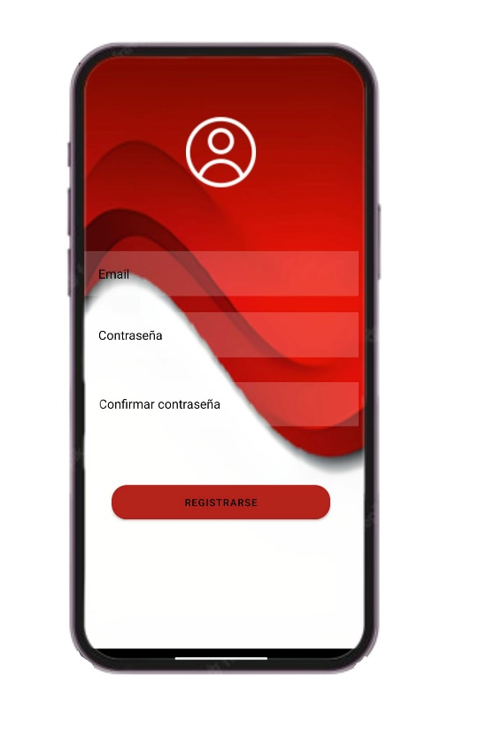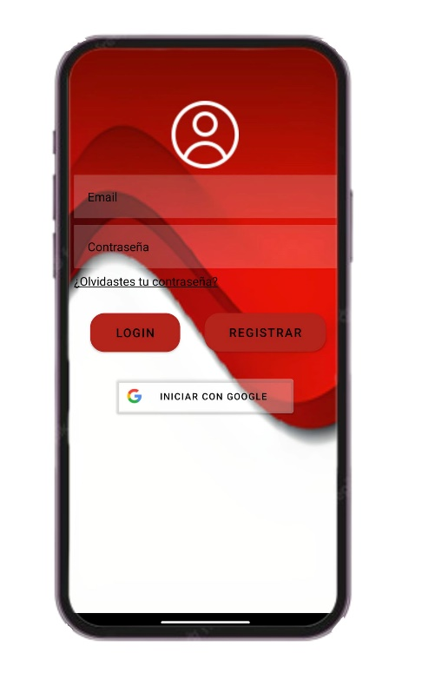Registro principal: Terminar Registro por correo:

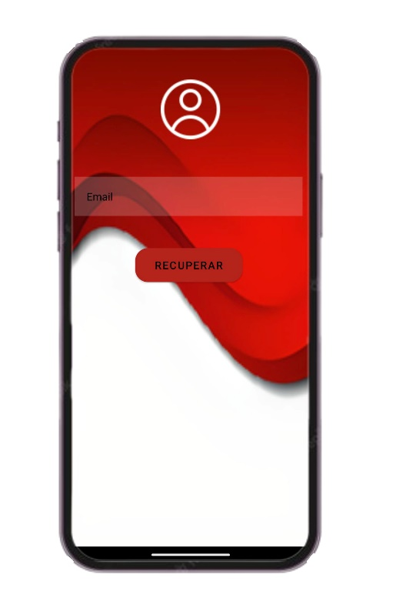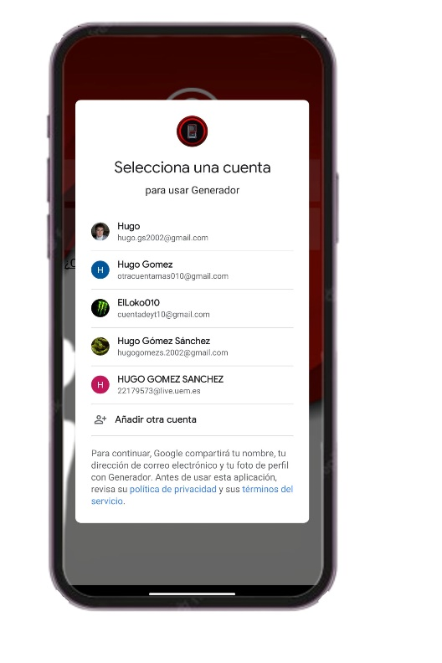Inicio de sesión con Google: Recuperar contraseña:

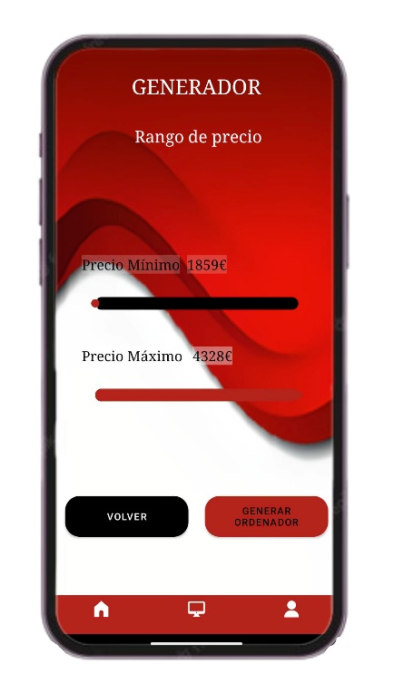Selección de uso del ordenador: Elección de rango de precios:

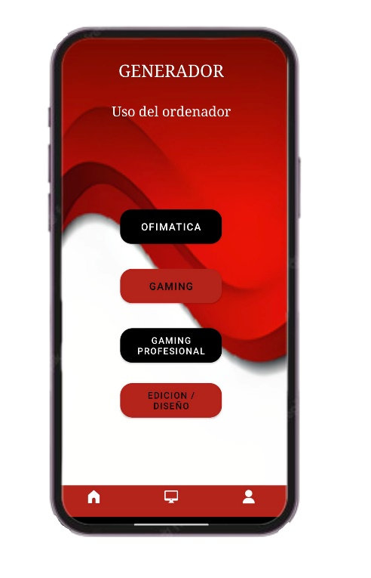

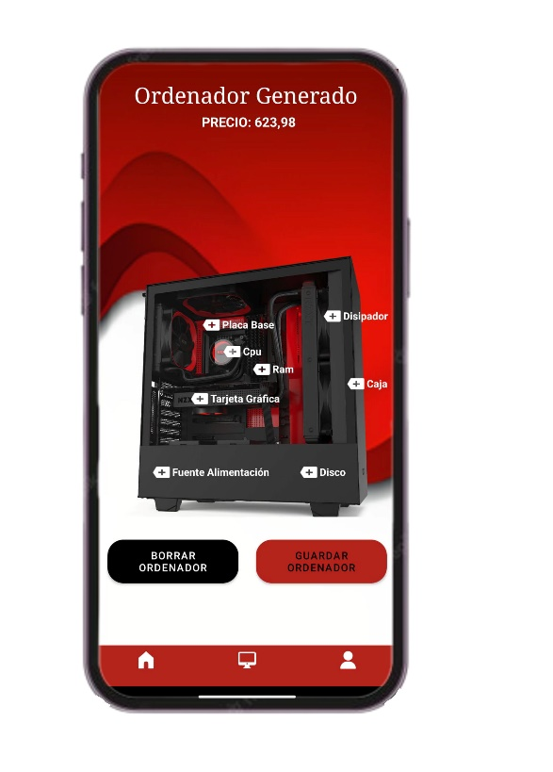Ordenador generado: Características de componente:

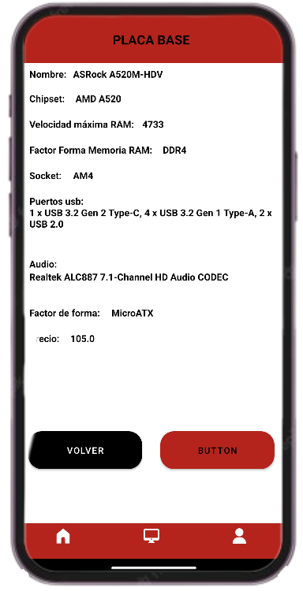

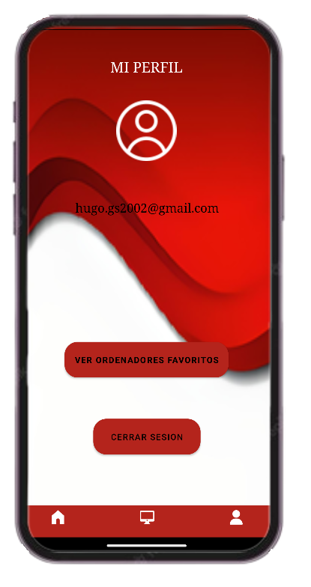Perfil:

Logotipo de la aplicación:



# **ALGORÍTMO**

Cuando el usuario selecciona un uso para su ordenador (tipo de uso para el que quiere utilizar el PC al comprar). El programa prepara una consulta a la base de datos y obtiene unas reglas establecidas para ese uso en las que se va a apoyar para posteriormente seleccionar los componentes adecuados de acuerdo al uso seleccionado.  
A continuación el primer componente  que se consultará a la base de datos es la placa base, dado que es componente principal que determina el resto de los componentes.  
A partir de aquí los demás componentes serán consultados a la base de datos teniendo en cuenta el tipo de conector de la placa base compatible con cada elemento y el rango de precios que se ha establecido para cada componente en las reglas de uso.

Ejemplo práctico:

El usuario entra en la aplicación y quiere un ordenador con un uso determinado. En este caso un ordenador preparado para ofimática con un máximo de 400€.

El programa sabe que un ordenador de ofimática consume pocos recursos por lo cual va a reducir gastos innecesarios en componentes, como es la tarjeta gráfica dedicada. En su lugar buscará un procesador con gráfica integrada.

# **COMPONENTES DEL EQUIPO Y APORTACIÓN REALIZADA POR CADA ESTUDIANTE**

- Durante la etapa inicial del proceso de lluvia de ideas, se reconoció la importancia de seleccionar el proyecto adecuado que cumpliera con los objetivos y necesidades del mercado actual. A través de un análisis exhaustivo y una exploración detallada, se generaron varias propuestas que presentaban viabilidad y emoción para emprender. Esta lluvia de ideas fue generada entre todos los componentes del equipo.

- Después de realizar una exhaustiva evaluación de todas las propuestas generadas durante la sesión de lluvia de ideas, se ha tomado la decisión de seleccionar el proyecto de desarrollar una aplicación que permita a los usuarios armar ordenadores a medida.

Esta elección se basa en diversos factores clave. En primer lugar, se ha identificado una creciente demanda en el mercado de soluciones personalizadas en el ámbito de la tecnología. Los usuarios buscan opciones que les permitan obtener un ordenador adaptado a sus necesidades específicas, ya sea para trabajo, entretenimiento u otras actividades. La aplicación propuesta tiene el potencial de satisfacer esta necesidad y brindar una experiencia única.

En segundo lugar, la posibilidad de ofrecer una solución sofisticada y fácil de usar es fundamental. Se reconoce que no todas las personas poseen conocimientos técnicos avanzados en el montaje de ordenadores. Por lo tanto, el objetivo es diseñar una interfaz intuitiva que permita a cualquier usuario configurar su propio ordenador de manera sencilla, teniendo en cuenta sus preferencias y presupuesto.

Además, se considera que el proyecto se alinea con las tendencias actuales de la industria de la tecnología, donde la personalización y la adaptabilidad son aspectos valorados por los consumidores. La aplicación propuesta tiene el potencial de destacarse en este mercado en constante evolución y proporcionar una solución integral a aquellos que deseen adquirir un ordenador personalizado.

La selección del proyecto fue realizada por todos los componentes del equipo.  
**-Desarrollo de la aplicación**

El desarrollo de la aplicación ha sido por Iván Barroso Serrano y Hugo Gómez Sánchez

**- Creación base de datos**  
La aplicación se ha diseñado para ofrecer a los usuarios dos opciones de registro: a través de su cuenta de Google o mediante correo electrónico. Esto permite una experiencia flexible y accesible para que los usuarios puedan crear una cuenta y comenzar a utilizar la aplicación de manera rápida y conveniente.  
La creación y recopilación de los datos de cada tipo de componente, fue realizada por Iván y Hugo

**-Diseño de pantallas de la aplicación**  
Home (Iván)  
Lista de ordenadores (Iván)  
Ordenador generado (Iván)  
El perfil de usuario (Iván)  
Recuperar contraseña (Hugo)  
Registro/login  (Iván)  
Terminar registro (Iván)  
Carta Ordenador view holder (Hugo)  
  
**-Programación de las activities de las pantallas**  
FaderView (Hugo)  
HomeActivity (Hugo)  
ListaOrdenadoresActivity (Hugo)  
PerfilActivity (Iván)  
RecuperarContraseñaActivity (Hugo)  
RegistroLogiActivity (Hugo)  
TerminarRegistroActivity (Hugo)

**-Creación de Clases y Entidades**  
  -Caja  
  -DiscoDuro  
  -Disipador  
  -FuenteAlimentación  
  -MemoroaRam  
  -PlacaBase  
  -Procesador  
  -TarjetaGráfica  
  -Ordenador  
  -GestorFirebase  
  -Generador  
  
**-Compilación de Memoria, conclusiones y resultados. Entre todos**

# **FASES DEL PROYECTO**

1. Reunión del equipo para aportar lluvia ideas para posibles proyectos.

2. Elección del proyecto.

Fueron varios los que estuvimos valorando, pero al final nos quedamos con dos:

Uno de ellos fue el desarrollo de una plataforma para la posible contratación de paseadores de perros en diferentes tramos horarios.

El otro y con el que nos quedamos al final fue el Diseño y desarrollo de una plataforma para la configuración de ordenadores por componentes.

3. Planificación del proyecto

- Repartir las diferentes tareas para el desarrollo de la aplicación entre los diferentes componentes del equipo.

- Creación de un moca del diseño de las pantallas de la aplicación.

- Desarrollo de las posibles interacciones del usuario en la aplicación.

-Desarrollo del diagrama se entidades...

-Realizar una base de datos preliminar. Siempre actualizando la misma según requiera el avance de la plataforma.

-Uso de todas las herramientas aprendidas en Grado Superior DAM pertinentes para el desarrollo de la aplicación (durante todo el proyecto). Se especifican en el apartado de herramientas.

- Objetivos a conseguir con la aplicación (filosofía)

- Desarrollo de la filosofía del proyecto

-Desarrollo de la aplicación en si misma...

Utilizando el IDE de Android estudio.

- Desarrollo de la Memoria del proyecto.

# **EL CAMINO**

Cualquier Proyecto a desarrollar necesita de un camino concreto, no siempre lineal. Hay momentos donde se avanza con soltura y otros donde aparecen puntos infranqueables. Gracias a la determinación, la constancia y a veces los  cambios de enfoque, todo el proyecto llega a buen puerto.  
Hubo ideas preliminares, de las cuales sólo una concretó en el proyecto final.  
El camino trazado dentro del proyecto fue delimitado después de varias ideas y discusiones de los componentes del equipo.  
Un equipo que se vio mermado a dos miembros al perder uno de ellos.  
A la hora de desarrollar los códigos de la aplicación, no pocas veces hubo problemas para el buen funcionamiento de los los mismos.  
Gracias a la flexibilidad que nos da la programación informática, algo que se aprende en el Grado de Desarrollo y Multiplataformas, se pueden buscar diferentes formas de llegar a un mismo sitio.  
Gracias a ello, cuando una parte del proyecto se estancada, se buscaba un camino alternativo, una manera diferente de realizar esa parte concreta del proyecto y se conseguía tener éxito.  
Esta flexibilidad se aprende durante el Grado, cuando se trabaja de una manera práctica y con diversidad de recursos.  
Al final todos los conocimientos están presentes de alguna manera en el proyecto, pero también están los modos de trabajo o competencias aprendidas en el Grado.

# **CONCLUSIONES Y MEJORAS DEL PROYECTO**

**-El proyecto es real:** La constatación de que no es mera teoría. Una vez desarrollada la aplicación se apreciar que la misma funciona y se atiene a los principios, limitaciones, parámetros y requisitos previamente establecidos a nivel teórico.  
  
**-Constatación empírica del  proyecto**  
El objetivo del proyecto es el diseño y desarrollo de una plataforma para la configuración de ordenadores por componentes totalmente compatibles entre ellos de acuerdo a un presupuesto determinado.  
  
El proyecto cumple el cometido de desarrollar una App para generar un ordenador según presupuesto y finalidad de uso del usuario (ofimática, diseño gráfico, edición de video...)  
  
**-Constatación de un proyecto real:**  
El usuario puede entrar en la aplicación y aplicar los filtros pertinentes para obtener la configuración de un ordenador a su medida.  
  
**-Servicio de utilidad a la sociedad a través un proyecto eficiente.**Cualquier persona puede beneficiarse del uso de la aplicación.  
  
**- Proyecto como servicio empresarial en el ramo informático.**  
Utilidad concreta de la aplicación para el mundo empresarial  relacionado con informática.  
  
**-Un proyecto que tiene identidad propia y da sentido a nuestros estudios.**  
Constatar  a través del proyecto la inmediatez  de la utilidad de los estudios y los trabajos desarrollados en el Grado Superior de Desarrollo de Aplicaciones Multiplataforma.  
  
**-Funcionamiento preciso del proyecto:** gracias a las herramientas aprendidas y desarrolladas en el Grado.  
  
**-A nivel personal y yendo más allá  que el mero proyecto:**  
Ante todo se debe destacar el sentimiento de orgullo de llevar a cabo un proyecto personal relacionado con los estudios de Grado Superior.  
Esa sensación de  proyecto desarrollado y terminado, da a todo el equipo esa fuerza y retroalimentación por el buen trabajo realizado.  Un proyecto que ha sido llevado a cabo gracias a los conocimientos adquiridos en Desarrollo de Aplicaciones Multiplataforma y también por los hábitos de desarrollo y trabajo en equipo estimulados por los profesores durante estos dos años en la Universidad Europea.

# **BIBLIOGRAFÍA**

**Se ha utilizado con bastante asiduidad el Repositorio GitHub de Félix:**

<github.com/fdepablo>

**Se realizó un Curso online de Firebase (Mouredev) YouTube** para poder subir con eficiencia la base de datos a la nube.

<https://www.youtube.com/watch?v=KYPc7CAYJOw>

**Se utilizó también este repositorio para poder desarrollar la aplicación.**

<github.com/mouredev>

**Se busco información en la página Web** <http://www.stackoverflow.com>

Un foro de preguntas y respuestas para salir de dudas y buscar información sobre programación y otras cuestiones.

**Por supuesto, se utilizó los recursos aprendidos en las asignaturas del Grado Desarrollo de Aplicaciones Multiplataformas.**

Como Lenguaje de programación de Java, Programación multimedia y dispositivos móviles para desarrollar la App con Android Studio,

La asignatura de Base de datos de primer año del grado sirvió para realizar la Base de datos con lenguaje JSON.

**Todo en Grado influye en el desarrollo del proyecto, porque el mismo es parte de la Bibliografía.**

# **ANEXOS**

Código fuente de la aplicación

[REPOSITORIO GITHUB](https://github.com/Hugo-Gomez-Sanchez-01101/TFG-Android-DAM)

Scripts de modificación de colecciones JSON

[SCRIPTS DRIVE](https://drive.google.com/file/d/1se7_vSbYj8BFIJ0IoOiysXQCas4EPbTr/view?usp=sharing)